Oznámení o změně barvy fasády

Vážení obyvatelé domu,
na základě návrhu stavebně-technického poradce SVJ a spolupracující architektky výbor (3:2) dne 5. 2. 2023^{x} rozhodl o změně barvy fasády budovy v rámci schválené investiční akce „Revitalizace lodžií a fasády budovy SVJ“. Důvody této změny jsou především menší náchylnost k viditelnému znečištění povrchu fasády budovy a z toho vyplývající nižší náklady na údržbu budovy SVJ v budoucích letech.
Vizualizace nového exteriéru:
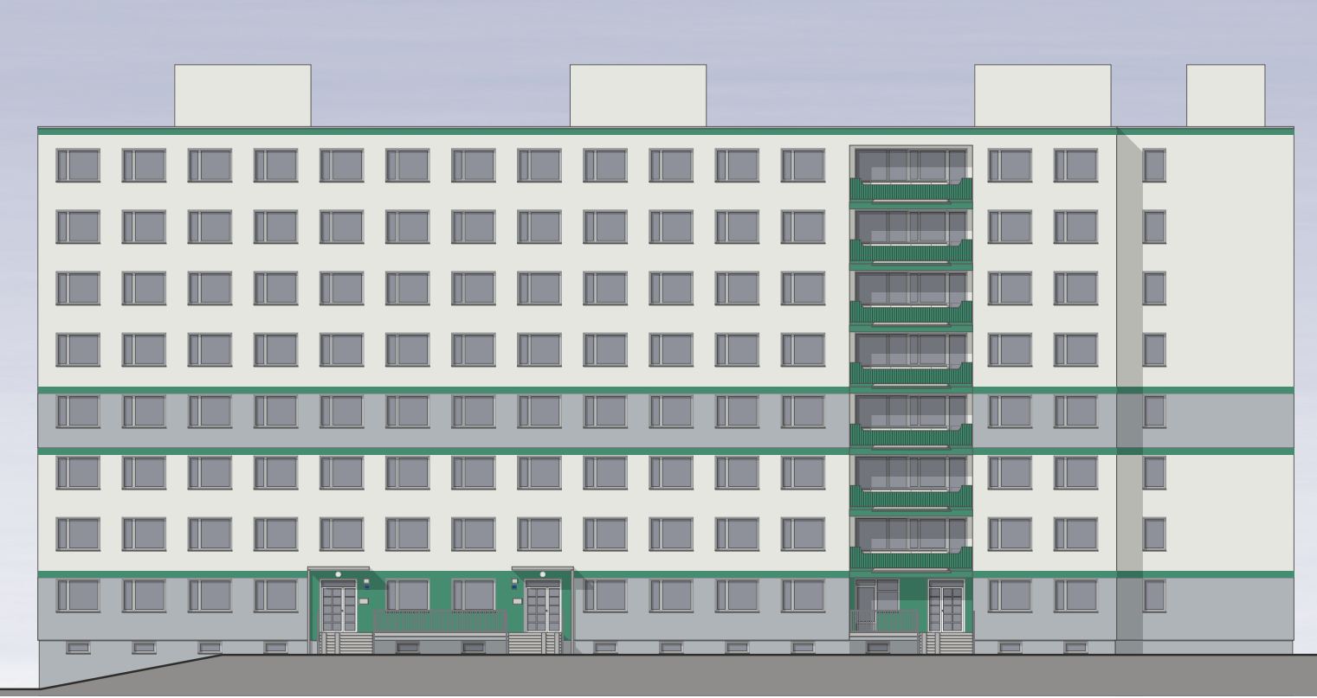
Vizualizace je pouze ilustrativní (odstíny šedé a zelené barvy budou vybrány z faktických vzorků dodavatele).

Výbor SVJ

^{x} – viz Zápis z řádné schůze výboru ze dne 5. 2. 2023

